^{웹 기반 다국어 Text-to-Sound 생성 서비스}
박화영^{O}, 방채운, 이충희, 안지혁, 김서현
조선대학교 컴퓨터공학과
{hy16924, bcw4045}@chosun.ac.kr, {choonghee123, aya2718, mmm4707}@chosun.kr

Web-based multilingual Text-to-Sound generation service
Hwayoung Park^{O}, Chaewoon Bang, Chunghui Lee, Jihyeok Ahn, Seohyun Kim
Dept. of Computer Engineering, Chosun University
요 약
폴리 사운드란 게임이나 영화 내의 이벤트로 인해 발생하는 음향 효과를 의미한다. 이러한 폴리 사운드는 폴리 아티스트들에 의해 제작되지만, 국내에는 폴리 아티스트와 관련된 기관이나 자격증이 많이 없어 활동하고 있는 폴리 아티스트는 약 10명 밖에 되지 않는다. 최근 사운드 생성 기술의 발전으로 높은 품질의 자연스러운 사운드 생성이 가능해짐에 따라 폴리 아티스트들에 의해 제작되는 폴리 사운드를 인공지능 기술을 활용하여 생성할 수 있게 되었다. 그러나 인공지능 모델을 이용한 사운드 생성은 현재 사용할 수 있는 인터페이스가 따로 존재하지 않아 전문적인 지식 없이는 사용하기 힘들다. 따라서 본 논문에서는 사용자 인터페이스와 인공지능 기술을 활용한 사운드 생성 서비스를 제안한다. 제안한 서비스는 텍스트-투-사운드 인공지능 모델과 웹 브라우저를 연결하여 전문적인 지식이 없는 다양한 사람들도 쉽고 편리하게 해당 기술을 이용할 수 있도록 한다. 추가적으로 기계 번역 모델을 활용하여 사용하는 언어에 관계없이 해당 기술을 사용할 수 있도록 한다.

1. 서 론

최근 코로나19의 사태의 영향으로 OTT(Over-The-Top)산업 및 게임 산업과 같은 온라인 중심의 컨텐츠 산업이 크게 성장함에 따라 다양한 컨텐츠들이 제작되고 있다 [1]. 그 중 게임이나 영화 내의 이벤트로 인해 발생하는 음향 효과인 폴리 사운드는 폴리 아티스트라는 전문가에 의해 제작되어 사용된다. 그러나 현재 국내에는 폴리 아티스트를 전문적으로 교육 및 양성하는 기관이나 자격증이 많이 없고, 잘 알려지지 않은 직업이기 때문에 국내에서 활동하는 폴리 아티스트는 약 10명 정도밖에 존재하지 않는다.
사운드 생성 기술의 발전으로 높은 품질의 사운드 생성이 가능해지면서 주어진 텍스트와 관련이 높은 사운드를 생성하는 기술인 텍스트-투-사운드(Text-to-Sound)기술은 매우 자연스럽고 높은 품질의 사운드를 생성할 수 있어 있어 게임이나 영화 산업에 사용하는 음향 효과를 대체하여 사용할 수 있다. 그러나 이러한 인공지능 기술은 관련된 지식이나 경험이 없는 경우 구현하기 쉽지 않아 사용하기 어렵다.
따라서 본 논문에서는 텍스트-투-사운드 인공지능 모델을 사용자 인터페이스와 결합하여 관련 분야에 대한 전문적인 지식이 없는 사람들도 쉽게 사용할 수 있는 사운드 생성 서비스를 제안한다. 제안하는 서비스에서 사용하는 인공지능 모델은 최근 이미지 생성 분야에서 높은 성능을 보인 Diffusion모델을 사용한 텍스트-투-사운드 모델인 Diffsound모델을 사용하였다 [2-3]. 또한 기계번역(machine translation) 모델을 사용하여 영어뿐만 아니라 다양한 언어에 대해서도 서비스를 지원할 수 있도록 하였다. 사용자 인터페이스 기술로는 웹을 구현하여 다양한 사람들이 접근하여 편리하고 쉽게 이용할 수 있도록 하였다. 웹을 통해 사용자가 텍스트를 입력하면 인공지능 서버에서 사운드를 생성하여 웹 사이트에 전송하여 사용자는 실시간으로 듣거나 다운로드 할 수 있다.

2. 본 론

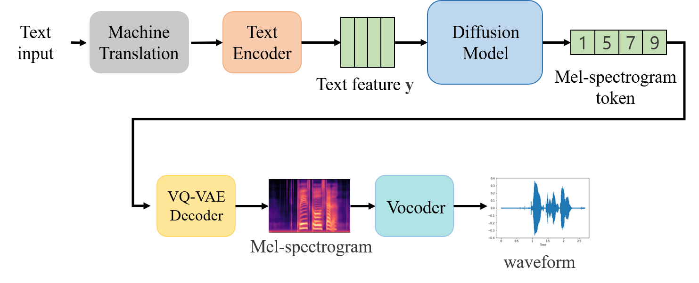
그림 1: 텍스트-투-사운드 모델의 전체 프로세스

본 논문에서는 텍스트-투-사운드 기술과 웹을 통합한 사운드 생성 서비스를 제안한다. 그림 1은 텍스트-투-사운드 모델의 전체 프로세스를 보여준다. 사용자로부터 입력된 텍스트는 기계 번역 모델을 통해 입력된 문장의 언어에 관계없이 모두 영어로 번역되어 텍스트-투-사운드 모델의 입력으로 사용된다. 이런 전처리를 통해 사용자는 사용하는 언어에 구애받지 않고 서비스를 이용할 수 있다. 입력으로 사용된 텍스트는 Text Encoder인 Clip모델을 통해 512차원의 언어 임베딩으로 모델링된다 [4]. 모델링 된 언어 임베딩은 디코더를 통해 멜-스펙트로그램 토큰을 생성한다. 사용한 디코더는 이미지 생성 분야에서 높은 성능을 보인 Diffusion모델을 활용한 Diffsound모델로, 이전 단계에서 예측된 모든 토큰의 문맥 정보를 활용하여 다음 토큰을 예측하기 때문에 고정된 순서로 다음 토큰을 에측하는 자기회귀(Auto Regressive, AR)모델이 가진 오류 누적 문제와 단방향성 편향 문제를 해결할 수 있다. 생성된 멜-스펙트로그램 토큰은 사전 학습된 VQ-VAE 모델의 디코더 부분을 이용하여 입력된 멜-스펙트로그램 토큰으로부터 생성된 사운드의 멜-스펙트로그램을 출력한다. 생성된 멜-스펙트로그램은 사전 학습된 Mel-GAN을 보코더로써 사용하여 오디오 신호로 복원된다 [5].

그림 2: RESTful API 통신 방식

사용자 인터페이스를 제공하기 위해 REST API를 사용하는 방식으로 웹 서버를 구축하였다. 이를 통해 웹 서버와 파이썬 기반의 인공지능 서버 간의 통신이 효율적이고 깔끔하게 이루어질 수 있도록 하였다.
웹 서버는 Spring Boot를 기반으로 구축되었으며, 사용자로부터 텍스트 입력을 받아 처리하는 역할을 담당한다. 사용자가 웹 페이지에서 메시지 입력창에 텍스트를 입력하고 전송 버튼을 누를 때, 웹 서버는 REST API를 사용하여 인공지능 서버로 HTTP 요청을 전송한다. 이 때, JSON 형태로 텍스트 데이터를 담아 서버에 전송한다.
인공지능 서버는 파이썬으로 구현되었으며, REST API를 통해 전달받은 텍스트 데이터를 처리하여 사운드를 생성한다. 이 서버는 웹 서버로부터 전달받은 텍스트를 인공지능 모델의 입력으로 사용하고, 모델이 생성한 사운드를 다시 웹 서버로 반환한다. 이 과정 역시 REST API를 사용하여 JSON 형태로 사운드 데이터를 웹 서버에 반환한다.
웹 서버는 인공지능 서버로부터 반환 받은 사운드 데이터를 사용자에게 제공하기 위해 처리하고, 웹 페이지를 통해 사용자에게 해당 사운드를 실시간으로 듣거나 다운로드할 수 있는 형태로 제공한다.
REST API 기반의 통신 방식은 확장성이 뛰어나고, 표준화된 방법을 사용함으로써 시스템 간의 호환성을 높일 수 있다. 또한, 사용자와 서버 간의 상호작용이 간결해지고 명확해짐으로써 사용자 경험을 향상시킬 수 있다. 이를 통해 사용자들은 전문적인 지식 없이도 웹 페이지를 통해 높은 품질의 사운드를 쉽고 편리하게 생성할 수 있다.

3. 결 론

본 논문에서는 텍스트-투-사운드 생성 기술과 사용자 인터페이스를 결합하여 사용자가 쉽고 간편하게 사용할 수 있는 사운드 생성 서비스를 제안한다. 제안한 서비스는 인공지능에 대한 전문적인 지식이 없는 사람들도 해당 기술을 쉽고 편리하게 사용할 수 있도록 이용하기 쉽고 접근성이 높은 웹을 활용하여 구현하였다. 제안한 서비스는 특히 인디게임이나 다양성 영화와 같이 소규모로 제작되는 컨텐츠 제작자들이 쉽게 접근하여 활용할 수 있도록 하는 것이 목표이다.

참 고 문 헌

[1] 이상우, 협성대, “코로나19 시대의 콘텐츠산업,” 한국콘텐츠진흥원(KOCCA), vol. 15.
[2] J. Ho, A. Jain, and P. Abbeel, “Denoising diffusion probabilistic models,” Advances in Neural Information Processing Systems, vol. 33, pp. 6840– 6851, 2020.
[3] D. Yang, J. Yu, H. Wang, W. Wang, C. Weng, Y. Zou, and D. Yu, “Diffsound: Discrete diffusion model for text-to-sound generation,” IEEE/ACM Transactions on Audio, Speech, and Language Processing, 2023.
[4] A. Radford, J. W. Kim, C. Hallacy, A. Ramesh, G. Goh, S. Agarwal, and I. Sutskever, “Learning transferable visual models from natural language supervision,” in Proc. International conference on machine learning(PMLR), pp. 8748-8763, July, 2021.
[5] K. Kumar, R. Kumar, T. De Boissiere, L. Gestin, W. Z. Teoh, J. Sotelo, and A. C. Courville, “Melgan: Generative adversarial networks for conditional waveform synthesis,” Advances in neural information processing systems, vol. 32. 2019.

